***«Загадка Фарадея»***

**Интегрированный урок** (физика, информатика, техника) в 8классе по теме: ЭМИ. Генератор. Трансформатор. Передача электрической энергии.

**Цель урока:** раскрыть сущность явления ЭМИ, рассмотреть физические основы работы генератора и трансформатора, производства и использования электрической энергии, познакомить со схемой передачи энергии.

**Задачи урока**:

* ***образовательные***: сделать изучаемую теорию обозримой для учащихся, познакомить с опытными фактами, которые говорят о возникновении индукционного тока в замкнутом контуре при изменении магнитного поля; обеспечить понимание устройств и принципов работы генератора, трансформатора, физических основ передачи электрической энергии; *учить умению анализировать материал и строить структурные схемы*
* ***воспитательные:*** раскрыть огромное значение физики как науки, обеспечившей человечество энергией, удобной для передачи, преобразований и использования
* ***развитие мышления***: стимулировать и активизировать познавательную деятельность учащихся, продолжить вырабатывать умения использовать приобретённые знания при решении конкретных задач

**Методы обучения: метод разъясняющей беседы**

**Технология: ИКТ, психодидактические технологии по О.Косихиной и А.Крутскому**

**Ход урока**

1. **Организационный момент**

Здравствуйте ребята! Сегодня мы с вами поговорим о том, как превратить магнетизм в электричество, с помощью каких приборов и устройств можно получить электрическую энергию и преобразовать полученное напряжение, а также как можно передать энергию на большие расстояния.

1. **Интеллектуальная разминка (**краткое повторение изученного ранее материала**)**

* Что такое магнит?
* Какие полюсы имеет магнит?
* Как взаимодействуют друг с другом одноимённые полюсы магнита, разноимённые?
* Какие вещества хорошо притягиваются магнитом?
* Что такое электромагнит?
* От чего зависит сила, с которой электромагнит притягивает металлические тела?
* Что такое электродвигатель? Кто его создал?
* Сформулируйте правило буравчика.

1. **Новый материал**

Демонстрация опытов.

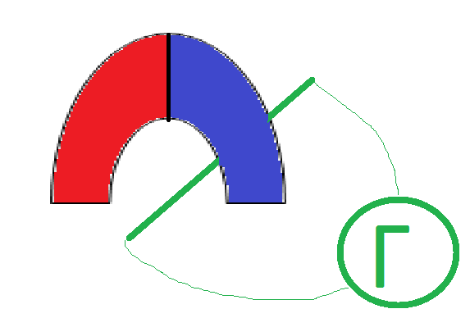 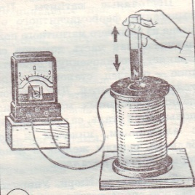

После самостоятельного изучения нового материала /слайдовые презентации со звуковым сопровождением/, ребятам предлагается ответить на вопросы

1.Что является причиной появления индукционного тока?

2. От чего зависит сила индукционного тока?

Слайд 1

В 1820г дат.физик Эрстед обнаружил вокруг проводников с током магнитное поле. После опытов Эрстеда М.Фарадей, начиная с 1822г, ставя опыт за опытом, решил превратить магнетизм в электричество. В 1831г его упорство и настойчивость были вознаграждены. Он получил с помощью магнита электрический ток.

слайд 2

Если магнит помещать в катушку, замкнутую на гальванометр, то в катушке возникает электрический ток. Если магнит будет покоится относительно катушки, то в катушке тока не будет. Т.к. ток наводится движущимся магнитом, то его назвали индукционным, наведённым.

Соберём цепь по рисунку. Замкнём цепь. По катушке L1 потечёт ток. Но в катушке L2 тока нет. Заставим двигаться катушку L2 (вверх-вниз). Гальванометр, соединённый с L2 будет фиксировать ток. Как только катушка L2 перестанет двигаться, индукционный ток прекратится. Изменим реостатом силу тока, протекающего через катушку L1 электромагнита. При этом изменится магнитное поле катушки. В ходе опыта обнаружим, что при этом в катушке L2 возникает индукционный ток.

**ВЫВОДЫ**: Изменяющееся во времени магнитное поле создаёт индукционный ток. Неизменяющееся магнитное поле индукционного поля не создаёт.

слайд 3

От чего зависит сила индукционного тока? При быстром движении магнита сила тока больше, чем при медленном (п.ч. магнитное поле быстрее меняется) а также можно предположить, что сила индукционного тока зависит от числа витков катушки.

слайд 4

Явление ЭМИ используется для получения электрической энергии, для преобразования напряжения. Машины, превращающие механическую энергию в энергию электрического тока, называют генераторами. Основными частями машины являются индуктор, с помощью которого создаётся магнитное поле, якорь, в обмотке которого наводится ЭДС индукции, коллектор и щётки. по пластинам коллектора скользят щётки, соединяющие концы обмоток с внешней цепью. Если индуктор неподвижен, т о его называют статором. Подвижную часть машины называют ротором. При вращении якоря(ротора) в магнитном поле индуктора в проводах его обмоток возникает ЭДС индукции.

слайд 5

Генератор на Экибастузской ГРЭС даёт напряжение на выходе 11 кВ. как же электрическую энергию передать на большие расстояния и дотянуть до Есиля? А в этом помогают устройства, называемые трансформаторами. Преобразователь напряжения индукционного тока, основанный на явлении ЭМИ, называется трансформатором. Состоит из железного сердечника в виде рамки называемого магнитопроводом, на который навиты две катушки изолированной проволоки. Сердечник состоит из тонких листов специального трансформаторного железа, изолированных друг от друга тонким слоем лака. Катушка, которую присоединяют к генератору, называют первичной. Другую катушку, дающую рабочее напряжение, называют вторичной. Если к обмотке с большим числом витков приложить напряжение U1, то вследствие ЭМИ во вторичной катушке с меньшим числом витков возникнет напряжение U2< U1. Такие трансформаторы называют понижающими. Изобрёл трансформатор П.Н. Яблочков в 1876г.

1. **Закрепление нового материала «Реши задачу».**
2. Почему при неподвижном магните, вставленном в катушку, в ней не возникает индукционный ток?
3. В замкнутый виток проволоки вставлена катушка, по которой течёт постоянный ток. Почему в витке возникает ток, если вдвигать в катушку и выдвигать из неё стальной сердечник?
4. Почему при передаче электрической энергии на дальнее расстояние её напряжение повышают
5. Почему иногда недалеко от места удара молнии могут расплавиться плавкие предохранители в осветительной сети и повредиться чувствительные электроизмерительные приборы?
6. Почему КПД трансформатора не может быть равным 100%?
7. *А сейчас нас Етекбаева Алтынай (ученица 8кл.) познакомит со своей работой (проектом) «Передача электроэнергии с Экибастузской ГРЭС до п. Жалтыр», которую она подготовила самостоятельно и которая имеет огромное практическое применение ЭМИ.*
8. **Обобщение и систематизация знаний по данной теме**

**(структурная схема)**

|  |  |  |  |
| --- | --- | --- | --- |
| **Явление** | **Научные факты** | **Гипотеза** | **Применение** |
| **Э М И** | **Scanitto_2013-03-30_007(М.** **Фарадей 1822-1832гScanitto_2013-03-30_004г)** | **Возникновение электрического тока в замкнутом проводнике при изменении магнитного поля, пронизывающего контур.** | **C:\Users\Наталья\Pictures\Scanitto Pro\Scanitto_2013-03-30_005.jpg Явление ЭМИ используют для**  **получения электрической**  **энергии на ТЭС и ГЭС. Машины, превращающие механическую**  **энергию в электрическую**  **называются генераторами.**  **Генератор постоянного тока изобрёл И.Пикси в 1832г. Генератор переменного тока изобрёл Н.Тесла в 1880г**  **Scanitto_2013-03-30_002Устройства, служащие**  **для повышения или**  **понижения напряжения, практически без потери мощности, называются трансформаторами. Изобрёл П.Яблочков в 1876г,**  **усовершенствовал И.Усагин в 1882г.**  **Передача электрической энергии.**  Scanitto_2013-03-30_009 |

Учащиеся составляют структурную схему, готовят по ней рассказ.

1. **Контроль знаний (выполнение тестирования) за компьютерами**

Разрешается при выполнении тестирования опираться на структурную схему

1. **Рефлексия. Подведение итогов. Выставление оценок.**

уч-ся в конце урока показывают смайлики